Познавательная игра «Теремок»
Сл.Л.Халитовой,Е.Фирсовой муз. Е.Фирсовой

Цель: закрепить счет до 5 и обратно, называть детенышей домашних и диких животных, уметь различать диких и домашних животных.
Примечание: считалочкой выбирается мышка.

Дети (стоят в кругу, поют, выполняют движения по тексту):
1. Строим, строим теремок, (стучат кулак об кулак)
Из трубы идет дымок, (вращают указательными пальцами вверх)
Он без окон, без дверей, (идут по кругу)
В нем полным - полно зверей.
Дети (проговаривают, например):
Я – котенок, я – жеребенок, я – поросенок и т. д.

Дети (продолжают петь, выполняя пальчиковые движения):
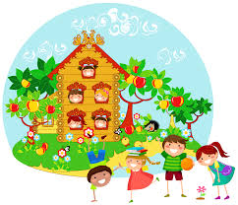
2. Мы по лесенке шагаем
И ступенечки считаем,
Раз, два, три, четыре, пять,
Как нам нравится считать.
3. Мы на самый верх зашли,
Повернулись, вниз пошли,
Пять, четыре, три, два, один,
Вниз по лесенке сбежим.
4. Мышка к теремку спешит (Мышка выходит в круг, поет свои слова)
И зверятам говорит:
«Нет мне времени болтать,
Надо всех пересчитать!» (Мышка считает детей)

5. Мышка всех пересчитала,
Вдруг от страха задрожала:
«Есть в лесу зубастый зверь,
Надо всем бежать скорей!»
Все звери разбегаются по местам: дикие – в лес (условный значок), а домашние – домой (условный значок).

Примечание. Для того, чтобы эту игру связать с музыкой, можно использовать музыкальные инструменты для озвучивания игрового процесса.

